Селезнёва Антонина Владимировна
педагог дополнительного образования
МБОУ ДО «ЦДЮТ» Симферопольского района
Республики Крым

Модель, изготовленная с помощью 3D-ручки
«Оранжевый Дом»

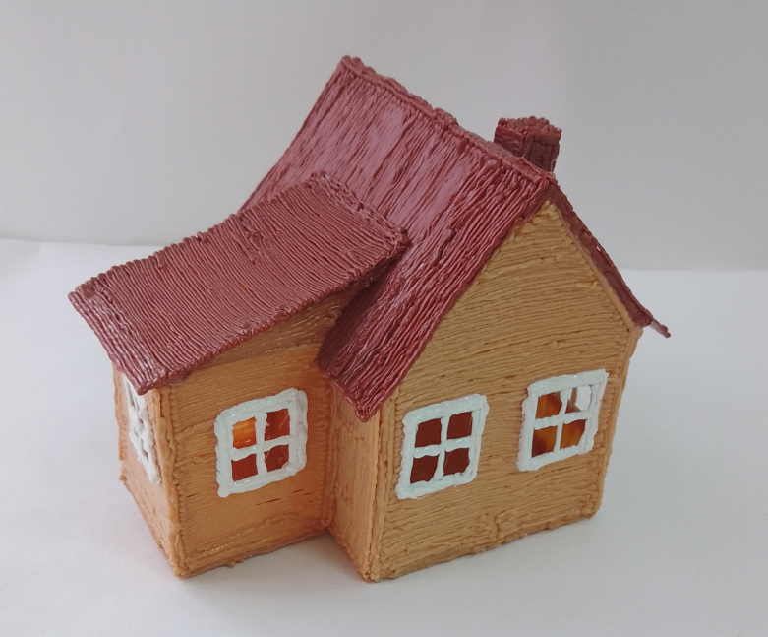
Оборудование и материалы:
3D-ручка, пластик разных цветов, шаблоны и трафареты деталей дома, кусачки, карандаш простой, ножницы, линейка.

Техника безопасности
Запрещено дотрагиваться до кончика ручки, когда прибор включен, так как он разогревается до высокой температуры.
Важно следить за проводами, они не должны путаться и находиться в зоне работы. Перед использованием стоит проверять провод на наличие дефектов, если такие есть, то прибором пользоваться нельзя.
Предпочтительно использовать резиновые наперстки, чтобы точно не обжечь пальцы.
На рабочем месте не должно находиться лишних вещей, а особенно жидкостей, которые могут пролиться и привести к короткому замыканию.
Ручка должна стоять на подставке.

Описание технологии изготовления
Оранжевый Дом состоит из основного дома и пристройки. Основной дом состоит из основания размером 95х75 мм, двух боковых стен, двух основных стен, крыши, трубы, семи окон и одной двери. Пристройка к дому состоит из основания размером 50х45 мм, трёх стен, крыши и 3-х окон. Вначале я подготовила трафареты, затем подобрала цветной пластик для деталей дома. Для дома я взяла оранжевый пластик, а для крыши коричневый. Окна решила сделать из белого пластика.
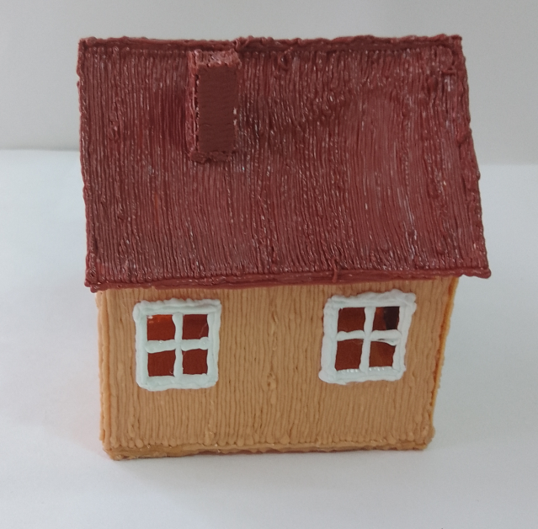
Вначале подготавливаем 3D-ручку к работе. Вставляем провод в гнездо адаптера электрической сети, подключаем к электрической розетке. Нажимаем на кнопку со стрелкой «вниз», дожидаемся, когда загорится зелёный индикатор. Вставляем в гнездо с торца ручки пластиковый стержень, нажимаем кнопку продвижения нити - стрелка «вниз» - начинается загрузка нити в ручку.
На ручках с дисплеем выставляем температуру плавления нити, дожидаемся, когда нить начнет плавиться и выходить из сопла, теперь можно рисовать. После окончания работы необходимо «выгрузить» нить из ручки, нажав кнопку со стрелкой «вверх».
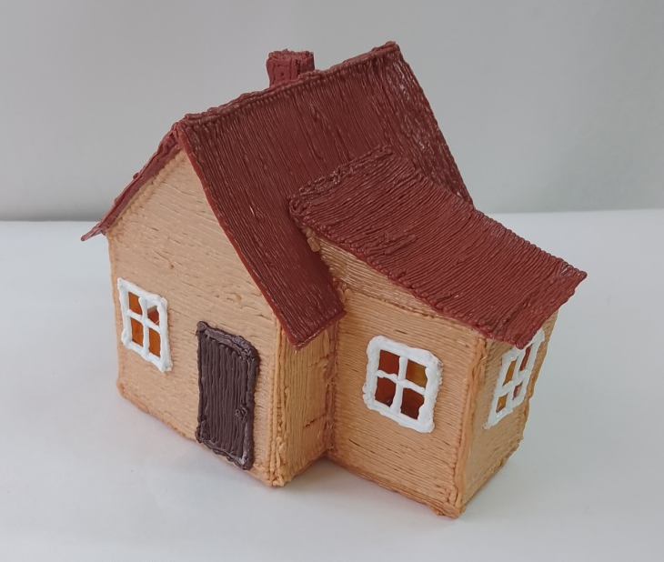
Изготавливать дом я начала с основания. Вначале нанесла на трафарет основания дома контур по периметру и после того, как контур остыл, начала заполнять наш прямоугольник 95х75 мм линиями. Каждую линию присоединяла друг к другу и к контуру основания впритык, из стороны в сторону. Следила за тем, чтобы не оставалось пробелов, а контуры замыкались. Таким же способом изготовила остальные детали дома при помощи нанесения рисунка на трафареты: стены, крышу, детали трубы. Изготовила оконные рамы и двери. Сняла остывшие детали с бумаги и приступила к соединению стенок между собой под прямым углом (под 90 градусов). Затем соединила детали трубы вместе и прикрепила на крышу. Крышу прикрепила сверху на дом. Таким же образом изготовила пристройку к дому и соединила все изготовленные элементы в готовое изделие. Когда дом был собран, прикрепила окна и двери.

Правила работы 3D-ручкой

1. При работе над какой-либо деталью, линии не должны прерываться. Если остановились, значит дальше рисуем из той же точки, иначе у нас будет не цельное изделие, а отдельные кусочки изделия, которые не соединены между собой.
2. Работаем не торопясь, не делаем линии слишком тонкими. Если что-то не получилось, мы всегда можем снять пластик с трафарета и провести эту линию заново.
3. Соединяем каждую линию друг к другу и к контуру, иначе мы снимем все линии отдельно.
4. Кончик ручки прижимаем к нашей поверхности под углом 45 градусов. Иначе пластик потянется вслед за вашей рукой наверх и изделие не получится аккуратным и прямым.

В процессе изготовления Оранжевого дома были изучены несколько объёмных моделей домов в интернете. Придуманы новые чертежи пристройки к дому.
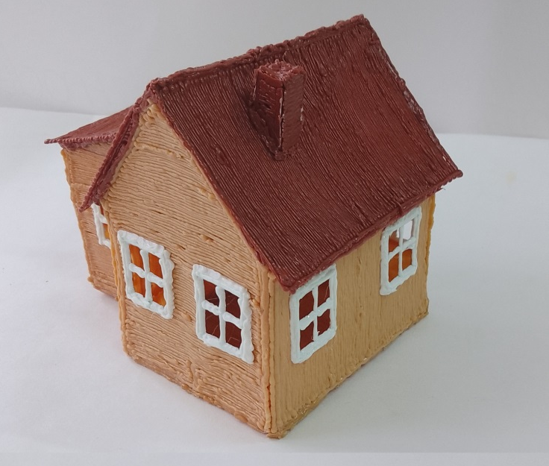
В процессе работы над данной моделью совершенствовали уже полученные знания по применению навыков работы с 3D-ручкой, закреплению на практике полученных знаний о способах создания отдельных элементов объёмных моделей, а также научилась объединять созданные отдельные элементы в единый объект. Изготовление объёмной модели Оранжевого Дома способствовало развитию воображения, фантазии, творческих способностей, совершенствованию навыков работы 3D-ручкой.
Техническое моделирование даёт возможность получить необходимые навыки, развить конструкторское мышление, ближе познакомиться с устройством различных моделей. Изготовление модели способствует познавательной и умственной активности, развитию технического мышления, познанию и пониманию мира техники, процессу овладения определенной системой технических и технологических знаний, умений и навыков.
В процессе изготовления модели обучающиеся приобретают умения и навыки работы 3D-ручкой, закрепляют навыки чтения чертежей и схем сборки, учатся познавать и понимать мир техники.

